
“AÑO DE LA ESPERANZA Y EL FORTALECIMIENTO DE LA DEMOCRACIA”

TÍTULO:
Sistema de Gestión de Procesos

DOCENTE:
Rosario Osorio Contreras
INTEGRANTES:

- Albitrez Balbin Alizze
- Berrospi Luis Piero
- Evangelista Capcha Jhiye Ivan
- Cardenas Perez Emanuel Angel

CURSO:
Estructura de Datos

HUANCAYO
2026

CAPÍTULO 1: Análisis del Problema
1. Descripción del problema
En un sistema operativo, el conjunto de programas en ejecución se organiza en procesos. Cada proceso tiene un identificador, un nombre, una prioridad, un estado y un requerimiento de memoria. El sistema operativo debe llevar el registro de todos ellos, decidir en qué orden se ejecutan en la CPU y administrar los bloques de memoria que utilizan. Sin una organización adecuada, los procesos más importantes podrían esperar demasiado, la memoria podría quedar mal asignada y la información se perdería al cerrar el sistema.
Este proyecto busca simular, de forma simplificada, la administración de procesos de un sistema operativo mediante una aplicación desarrollada en Dev C++. El sistema debe permitir registrar procesos, planificar su ejecución según su prioridad, asignar y liberar memoria, y conservar el estado entre sesiones.

2. Requerimientos del sistema
Requerimientos funcionales (RF):
ID: RF01
Descripción: El sistema debe permitir gestionar los procesos registrados mediante una lista enlazada
Tipo: Funcional
Prioridad: Alta
Criterios de aceptación:
- Insertar un proceso con ID, nombre, prioridad y memoria requerida, rechazando IDs repetidos.
- Eliminar un proceso por su ID, reajustando los punteros de la lista.
- Buscar un proceso por ID o por nombre y mostrar sus datos.
- Modificar la prioridad de un proceso existente y listar todos los procesos registrados.
- Listar todos los procesos registrados.
Dependencia: Ninguna
Estado: Pendiente

ID: RF02
Descripción: El sistema debe simular la ejecución de procesos según su prioridad mediante una cola de prioridad
Tipo: Funcional
Prioridad: Alta
Criterios de aceptación:
- Encolar procesos registrados en la posición que corresponda a su prioridad, respetando el orden de llegada en caso de empate.
- Desencolar y "ejecutar" el proceso de mayor prioridad, mostrando sus datos.
- Visualizar la cola actual, de mayor a menor prioridad, e informar si está vacía.
- Buscar un proceso en la cola por su ID e indicar su posición, usando una cola auxiliar.
Dependencia: RF01
Estado: Pendiente

ID: RF03
Descripción: El sistema debe administrar los bloques de memoria de los procesos mediante una pila.
Tipo: Funcional
Prioridad: Alta
Criterios de aceptación:
- Asignar un bloque de memoria a un proceso (push), rechazando la asignación si no hay memoria suficiente.
- Liberar el último bloque asignado (pop) e informar si la pila está vacía.
- Verificar el estado de la memoria: total, usada y disponible.
- Buscar los bloques de un proceso usando una pila auxiliar
Dependencia: RF01
Estado: Pendiente

ID: RF04
Descripción: El sistema debe ofrecer una interfaz de consola con un menú que permita acceder a todas las operaciones.
Tipo: Funcional
Prioridad: Alta
Criterios de aceptación:
- Presentar un menú numerado por módulo (procesos, CPU, memoria y archivos).
- Incluir una opción para salir del sistema.
Dependencia: RF01, RF02, RF03
Estado: Pendiente

ID: RF05
Descripción: El sistema debe guardar y cargar su estado para conservar los datos entre sesiones. Este requerimiento se implementará cuando el curso aborde el manejo de archivos.
Tipo: Funcional
Prioridad: Baja
Criterios de aceptación:
- Guardar en archivos de texto los procesos, la cola y la pila de memoria.
- Cargar los archivos al iniciar y reconstruir las tres estructuras.
- Si los archivos no existen, iniciar con las estructuras vacías.
Dependencia: RF01, RF02, RF03
Estado: Diferido
Requerimientos no funcionales (RNF):

ID: RNF01
Descripción: Uso del IDE Dev-C++ para escribir, compilar y ejecutar el código fuente en C++.
Tipo: No funcional
Prioridad: Alta
Criterios de aceptación:
- El código se redacta en un archivo .cpp dentro del IDE.
- El proyecto compila y se ejecuta sin errores con el compilador integrado.
Dependencia: Sistema operativo Windows
Estado: Pendiente

ID: RNF02
Descripción: Uso exclusivo de las librerías estándar <iostream> para la entrada y salida por consola, <string> para el manejo de texto y <cstring> para funciones de cadenas.
Tipo: No funcional
Prioridad: Alta
Criterios de aceptación:
- El archivo incluye únicamente #include <iostream>, #include <string>, #include <cstring> y using namespace std;.
- El programa recibe datos con cin e imprime resultados con cout.
Dependencia: RNF01
Estado: Pendiente

ID: RNF03
Descripción: Las estructuras deben implementarse con nodos y punteros propios, sin contenedores de la STL
Tipo: No funcional
Prioridad: Media
Criterios de aceptación:
- Todo se construye con nodos y punteros propios.
- Los nodos se crean con new y se liberan con delete, sin fugas de memoria al cerrar el programa.
Dependencia: Ninguna
Estado: Pendiente

ID: RNF04
Descripción: El sistema debe ser fácil de usar y comunicar claramente el resultado de cada operación.
Tipo: No funcional
Prioridad: Media
Criterios de aceptación:
- Los menús son claros y están numerados.
- Los mensajes de confirmación y de error son comprensibles.
Dependencia: Ninguna
Estado: Pendiente

ID: RNF05
Descripción: El programa debe validar las entradas, organizarse en funciones independientes y estar documentado.
Tipo: No funcional
Prioridad: Alta
Criterios de aceptación:
- Se rechazan opciones inválidas, prioridades fuera de 1 a 10 y memoria menor o igual a cero.
- El programa no se bloquea si se ingresa texto donde se espera un número (uso de cin.fail(), cin.clear() y cin.ignore()).
- Cada estructura tiene funciones separadas de la lógica del menú.
- El código tiene comentarios explicativos en cada función y sección.
Dependencia: Ninguna
Estado: Pendiente

3. Estructuras de datos propuestas
Listas, colas y pilas
3.1. Lista Simplemente Enlazada (Gestor de Procesos)
- Componentes del Nodo: Contiene un objeto Proceso (ID, Nombre, Prioridad, Estado) y un puntero al siguiente nodo.
- Aplicación: Se utiliza como el repositorio global y registro de todos los procesos activos en el sistema.
- Comportamiento: Permite almacenar, buscar y actualizar el estado de los procesos de forma dinámica.
3.2. Cola FIFO Dinámica (Planificador de CPU)
- Componentes del Nodo: Puntero al objeto Proceso asignado y un puntero al siguiente nodo.
- Aplicación: Se utiliza para el Planificador de CPU bajo el algoritmo First-Come, First-Served (FCFS).
- Comportamiento FIFO: Los nuevos procesos que están listos se insertan siempre al final de la estructura, y la CPU atiende y remueve siempre al primer proceso ubicado al inicio (cabeza) de la cola. Esto garantiza que el primer proceso en llegar sea el primero en ser atendido.
3.3. Estructura para el Gestor de Memoria:
Pila Dinámica (Si la memoria mantiene el diseño original LIFO)
- Componentes del Nodo: Información del Bloque de Memoria y un puntero al nodo inferior (siguiente).
- Aplicación: Usada para el Gestor de Memoria (Simulación de memoria Stack). Sigue un comportamiento LIFO (Last In, First Out), donde el último bloque reservado es el primero en liberarse.

4. Justificación de la elección
La elección de las estructuras de datos responde a las necesidades de organización, planificación y administración de recursos del Sistema de Gestión de Procesos.
Lista : Se eligió porque permite agregar y eliminar procesos de manera dinámica, sin necesidad de establecer una capacidad fija desde el inicio. Además, facilita recorrer los registros para buscar información y modificar las prioridades de los procesos.
Cola : Es la estructura óptima para simular la planificación del procesador, pues garantiza que el proceso con mayor nivel de prioridad sea atendido en primer lugar, respetando el orden de llegada (FIFO) para procesos que compartan la misma prioridad.
Pila : Se eligió porque permite representar la asignación y liberación de bloques de memoria siguiendo el principio LIFO. Las operaciones push y pop facilitan comprender cómo se incorporan y retiran elementos de una estructura dinámica
En conjunto, estas estructuras permiten aplicar los conocimientos del curso a un problema práctico, comprender el uso de punteros y memoria dinámica, y desarrollar un programa modular que pueda ampliarse en el futuro. Asimismo, la incorporación de un menú y de archivos para guardar y cargar información facilitará la interacción con el usuario y la conservación de los registros.

Capítulo 2: Diseño de la Solución
1. Descripción de estructuras de datos y operaciones:
El Sistema de Gestión de Procesos se construye con tres estructuras de datos dinámicas lineales: una lista simplemente enlazada, una cola de prioridad y una pila. Todas se implementaron desde cero con nodos y punteros propios, sin usar contenedores de la STL (vector, list, queue, stack). Los nodos se crean con new y se liberan con delete, de modo que la memoria se solicita solo cuando hace falta y se devuelve al sistema al eliminar cada elemento.
Las tres estructuras se relacionan mediante el ID del proceso:
- La lista guarda los datos completos de cada proceso.
- La cola apunta a los procesos que esperan la CPU.
- La pila registra los bloques de memoria asignados a los procesos.
De este modo, la información de un proceso no se duplica.
1.1. Lista simplemente enlazada (Gestor de Procesos)
La lista es el repositorio central del sistema. Cada nodo contiene los datos de un proceso y un puntero al nodo siguiente. El último nodo apunta a NULL. Al no tener tamaño fijo, crece o se reduce a medida que se registran o eliminan procesos.
Puntero de control: NodoProceso* cabeza apunta al primer nodo. Si vale NULL, la lista está vacía.
Estructura:
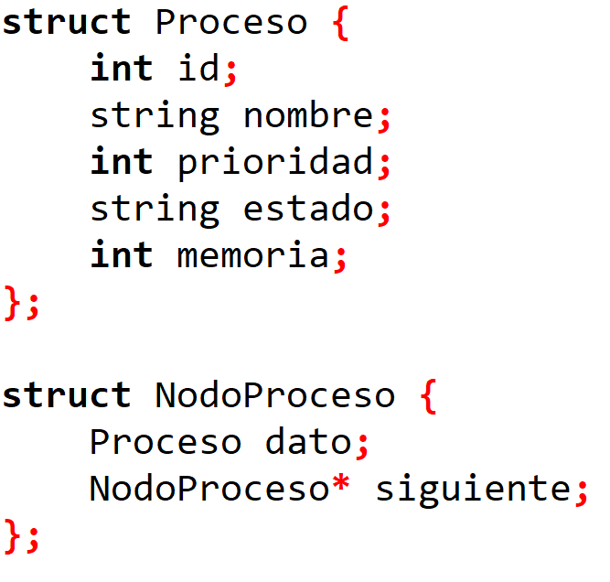

Operaciones:
- Insertar proceso: verifica que el ID no esté repetido, crea el nodo con new y lo enlaza al final de la lista. Complejidad O(n).
- Eliminar proceso: busca el nodo por ID, reajusta el puntero del nodo anterior (o cabeza si era el primero) y libera el nodo con delete..
- Buscar por ID o por nombre: recorre la lista comparando el campo correspondiente y devuelve el nodo encontrado o NULL.
- Modificar prioridad: localiza el proceso y actualiza su prioridad, validando que esté entre 1 y 10.
- Cambiar estado: localiza el proceso y actualiza su estado.
- Listar procesos: recorre toda la lista mostrando los datos de cada nodo.
- Listar atendidos y pendientes: recorre la lista para mostrar los procesos con estado "Terminado" (atendidos) y recorre la cola para mostrar los que siguen esperando la CPU (pendientes).

1.2. Cola de prioridad dinámica:
La cola representa a los procesos que esperan ser ejecutados por la CPU. Sus nodos se mantienen ordenados por prioridad, de mayor a menor, de manera que el proceso al frente es siempre el más importante. Cuando dos procesos tienen la misma prioridad, se respeta el orden de llegada (FIFO): el nuevo se inserta después de todos los que tienen su misma prioridad.
Estructura:
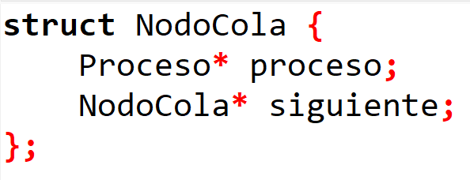
Punteros de control:
- NodoCola* frente: proceso que se ejecutará primero.
- NodoCola* final: último proceso de la cola.
Operaciones:
- Encolar: inserta el proceso según su prioridad. Si supera a la del frente, pasa a ser el nuevo frente; en caso contrario, se inserta después del último nodo cuya prioridad sea mayor o igual..
- Desencolar y ejecutar: retira el nodo del frente, muestra los datos del proceso, actualiza su estado y libera el nodo.
- Mostrar cola: recorre la cola de frente a final e informa si está vacía.
- Buscar en la cola: traslada los nodos a una cola auxiliar mientras compara IDs, informa la posición del proceso y restaura la cola original.
- Reordenar por cambio de prioridad: quita de la cola el nodo del proceso y lo vuelve a encolar con su nueva prioridad.
- Verificar cola vacía: comprueba si frente es NULL.

1.3. Pila dinámica (Gestor de Memoria)
La pila administra los bloques de memoria asignados a los procesos. Solo se accede a ella por la cima, por lo que el último bloque asignado es el primero en liberarse (LIFO). El sistema define una memoria total y la compara con la suma de los bloques asignados para rechazar las asignaciones que no caben.
Puntero de control: NodoPila* cima apunta al último bloque asignado. Si vale NULL, la pila está vacía.
Estructura:
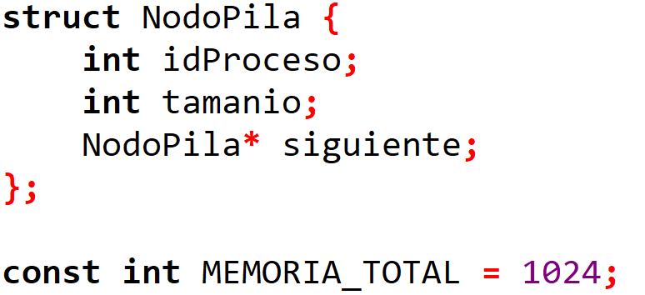
Operaciones:
- Asignar memoria (push): comprueba que haya memoria disponible, crea el nodo y lo coloca como nueva cima. Si no hay espacio, rechaza la asignación.
- Liberar memoria (pop): retira el nodo de la cima, lo libera con delete e informa si la pila quedó vacía.
- Verificar estado de memoria: recorre la pila sumando los tamaños y muestra la memoria total, usada y disponible.
- Buscar bloques de un proceso: traslada los nodos a una pila auxiliar mientras compara IDs y luego los devuelve a la pila original en el mismo orden.
- Consultar memoria de un proceso: busca el proceso por ID para obtener su nombre y suma el tamaño de sus bloques en la pila (usando una pila auxiliar) para mostrar la memoria que consume.
- Verificar pila vacía: comprueba si cima es NULL.
1.4. Persistencia de datos mediante archivos
Para conservar el estado del sistema entre sesiones se utiliza la API Stream de C++ (librería <fstream>). El programa guarda las tres estructuras en archivos de texto y las reconstruye al iniciar.
- Guardar estado: recorre cada estructura y escribe sus datos en un archivo de texto.
  - Lista: ID, prioridad, memoria, estado y nombre de cada proceso.
  - Cola: IDs de los procesos, de frente a final.
  - Pila: ID del proceso y tamaño de cada bloque.
- Cargar estado: lee los archivos al iniciar y reconstruye las tres estructuras creando los nodos con new. Si los archivos no existen, el sistema inicia con las estructuras vacías.
1.5. Relación entre las estructuras
El ciclo de vida de un proceso recorre las tres estructuras:
- Se registra en la lista con estado “Nuevo”.
- Se encola en el planificador según su prioridad y pasa a “Listo”.
- Se le asigna memoria mediante push en la pila.
- Al desencolarse, pasa a “Ejecutando” y luego a “Terminado”.
- Su bloque de memoria se libera con pop.
Como la cola guarda punteros a los procesos de la lista y los bloques de la pila guardan el ID del proceso, al eliminar un proceso de la lista el sistema debe verificar que ya no esté en la cola ni tenga bloques asignados.

2. Algoritmos principales:
A continuación se presenta el pseudocódigo de las operaciones principales de cada estructura. Se usan palabras reservadas en mayúsculas (SI, MIENTRAS, LEER, MOSTRAR), la flecha ← para asignar y -> para acceder a un campo mediante un puntero, igual que en C++. Las líneas precedidas son comentarios. Las funciones buscarProceso, estaEnCola y tieneBloques corresponden a las búsquedas.
- Agregar proceso (lista enlazada)
Valida los datos, comprueba que el ID no esté repetido y enlaza el nuevo nodo al final de la lista con estado "Nuevo".
ALGORITMO AgregarProceso
ENTRADA: id, nombre, prioridad, memoria
SALIDA: proceso insertado al final de la lista, o mensaje de error
INICIO
LEER id, nombre, prioridad, memoria
SI prioridad < 1 O prioridad > 10 O memoria <= 0 ENTONCES
MOSTRAR "Datos inválidos"
TERMINAR
FIN SI
aux ← cabeza
MIENTRAS aux ≠ NULL HACER // busca si el ID ya existe
SI aux->id = id ENTONCES
MOSTRAR "El ID ya existe"
TERMINAR
FIN SI
aux ← aux->siguiente
FIN MIENTRAS
nuevo ← NUEVO NodoProceso
nuevo->id ← id ; nuevo->nombre ← nombre
nuevo->prioridad ← prioridad ; nuevo->memoria ← memoria
nuevo->estado ← "Nuevo" ; nuevo->siguiente ← NULL
SI cabeza = NULL ENTONCES
cabeza ← nuevo
SINO
aux ← cabeza
MIENTRAS aux->siguiente ≠ NULL HACER
aux ← aux->siguiente
FIN MIENTRAS
aux->siguiente ← nuevo
FIN SI
MOSTRAR "Proceso registrado correctamente"
FIN

- Cambiar estado del proceso (lista enlazada)
Localiza el proceso por su ID y le asigna uno de los cuatro estados del ciclo de vida: Nuevo, Listo, Ejecutando o Terminado.
ALGORITMO CambiarEstado
ENTRADA: id, opción de estado (1 a 4)
SALIDA: estado del proceso actualizado, o mensaje de error
INICIO
LEER id
aux ← cabeza
MIENTRAS aux ≠ NULL Y aux->id ≠ id HACER
aux ← aux->siguiente
FIN MIENTRAS
SI aux = NULL ENTONCES
MOSTRAR "Proceso no encontrado"
TERMINAR
FIN SI
MOSTRAR "1 Nuevo, 2 Listo, 3 Ejecutando, 4 Terminado"
LEER opcion
SI opcion < 1 O opcion > 4 ENTONCES
MOSTRAR "Opción inválida"
TERMINAR
FIN SI
aux->estado ← nombreDeEstado(opcion) // 1=Nuevo ... 4=Terminado
MOSTRAR "Estado actualizado"
FIN
- Eliminar proceso (lista enlazada)
Antes de desenlazar el nodo se verifica que el proceso no esté en la cola ni tenga bloques en la pila, para no dejar referencias a un nodo ya liberado.
ALGORITMO EliminarProceso
ENTRADA: id
SALIDA: proceso eliminado de la lista, o mensaje de error
INICIO
LEER id
anterior ← NULL ; aux ← cabeza
MIENTRAS aux ≠ NULL Y aux->id ≠ id HACER
anterior ← aux
aux ← aux->siguiente
FIN MIENTRAS
SI aux = NULL ENTONCES
MOSTRAR "Proceso no encontrado"
TERMINAR
FIN SI
SI estaEnCola(id) O tieneBloques(id) ENTONCES
MOSTRAR "No se puede eliminar: el proceso está en uso"
TERMINAR
FIN SI
SI anterior = NULL ENTONCES // era el primer nodo
cabeza ← aux->siguiente
SINO
anterior->siguiente ← aux->siguiente
FIN SI
LIBERAR aux
MOSTRAR "Proceso eliminado"
FIN

- Encolar según prioridad (cola de prioridad)
Inserta el proceso de forma ordenada, de mayor a menor prioridad. En caso de empate el nuevo nodo queda después de los que ya tenían esa prioridad, lo que conserva el orden de llegada (FIFO). Se escribe prioridad(x) para la prioridad del proceso del nodo x.
ALGORITMO Encolar
ENTRADA: p (proceso registrado en la lista)
SALIDA: p insertado en la cola según su prioridad
INICIO
nuevo ← NUEVO NodoCola
nuevo->proceso ← p ; nuevo->siguiente ← NULL
SI frente = NULL ENTONCES // cola vacía
frente ← nuevo ; final ← nuevo
SINO SI p->prioridad > prioridad(frente) ENTONCES
nuevo->siguiente ← frente // nuevo frente
frente ← nuevo
SINO
aux ← frente
MIENTRAS aux->siguiente ≠ NULL Y
prioridad(aux->siguiente) ≥ p->prioridad HACER
aux ← aux->siguiente
FIN MIENTRAS
nuevo->siguiente ← aux->siguiente
aux->siguiente ← nuevo
SI nuevo->siguiente = NULL ENTONCES
final ← nuevo // quedó como último
FIN SI
FIN SI
p->estado ← "Listo"
FIN

- Desencolar y ejecutar (cola de prioridad)
Retira el nodo del frente, que siempre es el proceso más importante, y simula su ejecución. Solo se libera el nodo de la cola; el proceso sigue registrado en la lista con estado "Terminado".

ALGORITMO DesencolarYEjecutar
SALIDA: proceso de mayor prioridad ejecutado y retirado de la cola
INICIO
SI frente = NULL ENTONCES
MOSTRAR "No hay procesos en la cola"
TERMINAR
FIN SI
aux ← frente
frente ← frente->siguiente
SI frente = NULL ENTONCES // la cola quedó vacía
final ← NULL
FIN SI
aux->proceso->estado ← "Ejecutando"
MOSTRAR id, nombre y prioridad de aux->proceso
aux->proceso->estado ← "Terminado"
LIBERAR aux
FIN

- Asignar memoria (pila - push)
Usa un contador memoriaUsada que se actualiza en cada push y pop, de modo que comprobar si el bloque cabe no requiere recorrer la pila.

ALGORITMO AsignarMemoria
ENTRADA: id
SALIDA: bloque apilado, o mensaje de error
INICIO
LEER id
p ← buscarProceso(id)
SI p = NULL ENTONCES
MOSTRAR "Proceso no encontrado"
TERMINAR
FIN SI
SI memoriaUsada + p->memoria > MEMORIA_TOTAL ENTONCES
MOSTRAR "Memoria insuficiente"
TERMINAR
FIN SI
nuevo ← NUEVO NodoPila
nuevo->idProceso ← id ; nuevo->tamano ← p->memoria
nuevo->siguiente ← cima
cima ← nuevo
memoriaUsada ← memoriaUsada + p->memoria
MOSTRAR "Bloque asignado"
FIN
- Liberar memoria (pila - pop)
Retira siempre el bloque de la cima (LIFO), descuenta su tamaño del contador e informa si la pila quedó vacía.

ALGORITMO LiberarMemoria
SALIDA: último bloque asignado liberado, o mensaje de error
INICIO
SI cima = NULL ENTONCES
MOSTRAR "No hay bloques asignados"
TERMINAR
FIN SI
aux ← cima
cima ← cima->siguiente
memoriaUsada ← memoriaUsada - aux->tamano
MOSTRAR idProceso y tamano del bloque liberado
LIBERAR aux
SI cima = NULL ENTONCES
MOSTRAR "La pila quedó vacía"
FIN SI
FIN
- Modificar prioridad y reordenar la cola (lista y cola de prioridad)
Cambia la prioridad de un proceso registrado. Si el proceso está esperando en la cola, su nodo se retira y se vuelve a encolar para que quede en la posición que corresponde a la nueva prioridad. Al reinsertarse queda detrás de los procesos que ya tengan esa misma prioridad
ALGORITMO ModificarPrioridad
ENTRADA: id, nuevaPrioridad
SALIDA: prioridad actualizada y cola reordenada si el proceso estaba en ella
INICIO
LEER id, nuevaPrioridad
p ← buscarProceso(id)
SI p = NULL ENTONCES
MOSTRAR "Proceso no encontrado"
TERMINAR
FIN SI
SI nuevaPrioridad < 1 O nuevaPrioridad > 10 ENTONCES
MOSTRAR "Prioridad inválida"
TERMINAR
FIN SI
p->prioridad ← nuevaPrioridad
SI estaEnCola(id) ENTONCES
anterior ← NULL ; aux ← frente
MIENTRAS aux->proceso->id ≠ id HACER // ubica el nodo en la cola
anterior ← aux
aux ← aux->siguiente
FIN MIENTRAS
SI anterior = NULL ENTONCES // era el frente
frente ← aux->siguiente
SINO
anterior->siguiente ← aux->siguiente
FIN SI
SI aux = final ENTONCES // era el último
final ← anterior
FIN SI
LIBERAR aux
Encolar(p) // reinserta con la nueva prioridad
MOSTRAR "Prioridad actualizada y cola reordenada"
SINO
MOSTRAR "Prioridad actualizada"
FIN SI
FIN

- Listar procesos atendidos y pendientes (lista y cola de prioridad)
Los procesos atendidos son los que ya fueron ejecutados por la CPU y quedaron con estado "Terminado" en la lista. Los pendientes son los que siguen en la cola esperando la CPU, mostrados en el orden en que serán atendidos.
ALGORITMO ListarAtendidosYPendientes
SALIDA: procesos atendidos, procesos pendientes y sus totales
INICIO
MOSTRAR "PROCESOS ATENDIDOS"
atendidos ← 0
aux ← cabeza
MIENTRAS aux ≠ NULL HACER
SI aux->estado = "Terminado" ENTONCES
MOSTRAR aux->id, aux->nombre, aux->prioridad
atendidos ← atendidos + 1
FIN SI
aux ← aux->siguiente
FIN MIENTRAS
SI atendidos = 0 ENTONCES
MOSTRAR "Ningún proceso ha sido atendido"
FIN SI
MOSTRAR "PROCESOS PENDIENTES (en espera de la CPU)"
pendientes ← 0
actual ← frente
MIENTRAS actual ≠ NULL HACER
pendientes ← pendientes + 1
MOSTRAR pendientes, actual->proceso->id, actual->proceso->nombre,
actual->proceso->prioridad
actual ← actual->siguiente
FIN MIENTRAS
SI pendientes = 0 ENTONCES
MOSTRAR "No hay procesos pendientes"
FIN SI
MOSTRAR "Atendidos:", atendidos, " Pendientes:", pendientes
FIN

- Consultar la memoria que consume un proceso (lista y pila)
Se busca el proceso por su ID para mostrar su nombre y se suman los bloques de la pila que le pertenecen. Para recorrer la pila sin perder su orden, los nodos se pasan a una pila auxiliar y luego se devuelven a la pila original.
ALGORITMO ConsultarMemoriaProceso
ENTRADA: id
SALIDA: nombre del proceso y memoria que consume
INICIO
LEER id
p ← buscarProceso(id)
SI p = NULL ENTONCES
MOSTRAR "Proceso no encontrado"
TERMINAR
FIN SI
total ← 0 ; bloques ← 0 ; pilaAux ← NULL
MIENTRAS cima ≠ NULL HACER // pasa los bloques a la pila auxiliar
nodo ← cima
cima ← cima->siguiente
SI nodo->idProceso = id ENTONCES
total ← total + nodo->tamano
bloques ← bloques + 1
FIN SI
nodo->siguiente ← pilaAux
pilaAux ← nodo
FIN MIENTRAS
MIENTRAS pilaAux ≠ NULL HACER // restaura la pila original
nodo ← pilaAux
pilaAux ← pilaAux->siguiente
nodo->siguiente ← cima
cima ← nodo
FIN MIENTRAS
MOSTRAR "Proceso:", p->nombre, " ID:", id
SI bloques = 0 ENTONCES
MOSTRAR "No tiene memoria asignada"
SINO
MOSTRAR "Memoria consumida:", total, " (", bloques, " bloque(s))"
FIN SI
FIN

3. Diagramas de Flujo
Los diagramas representan gráficamente los algoritmos de la sección
anterior. Se usan los símbolos estándar: óvalo para inicio y fin,
rectángulo para un proceso o asignación, rombo para una decisión y
paralelogramo para entradas y salidas de datos.
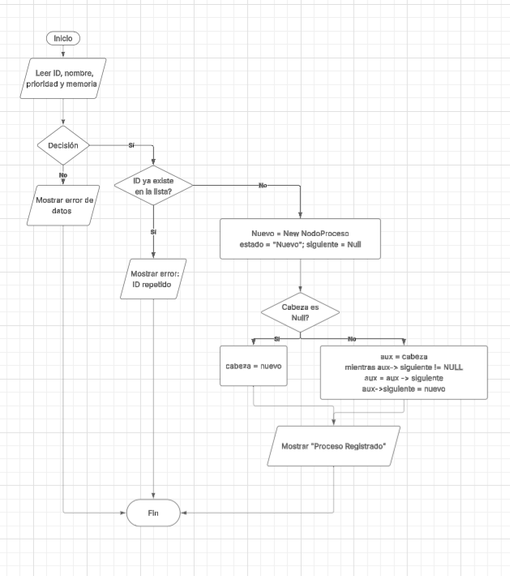
Figura 1. Diagrama de flujo: Agregar proceso (lista enlazada)
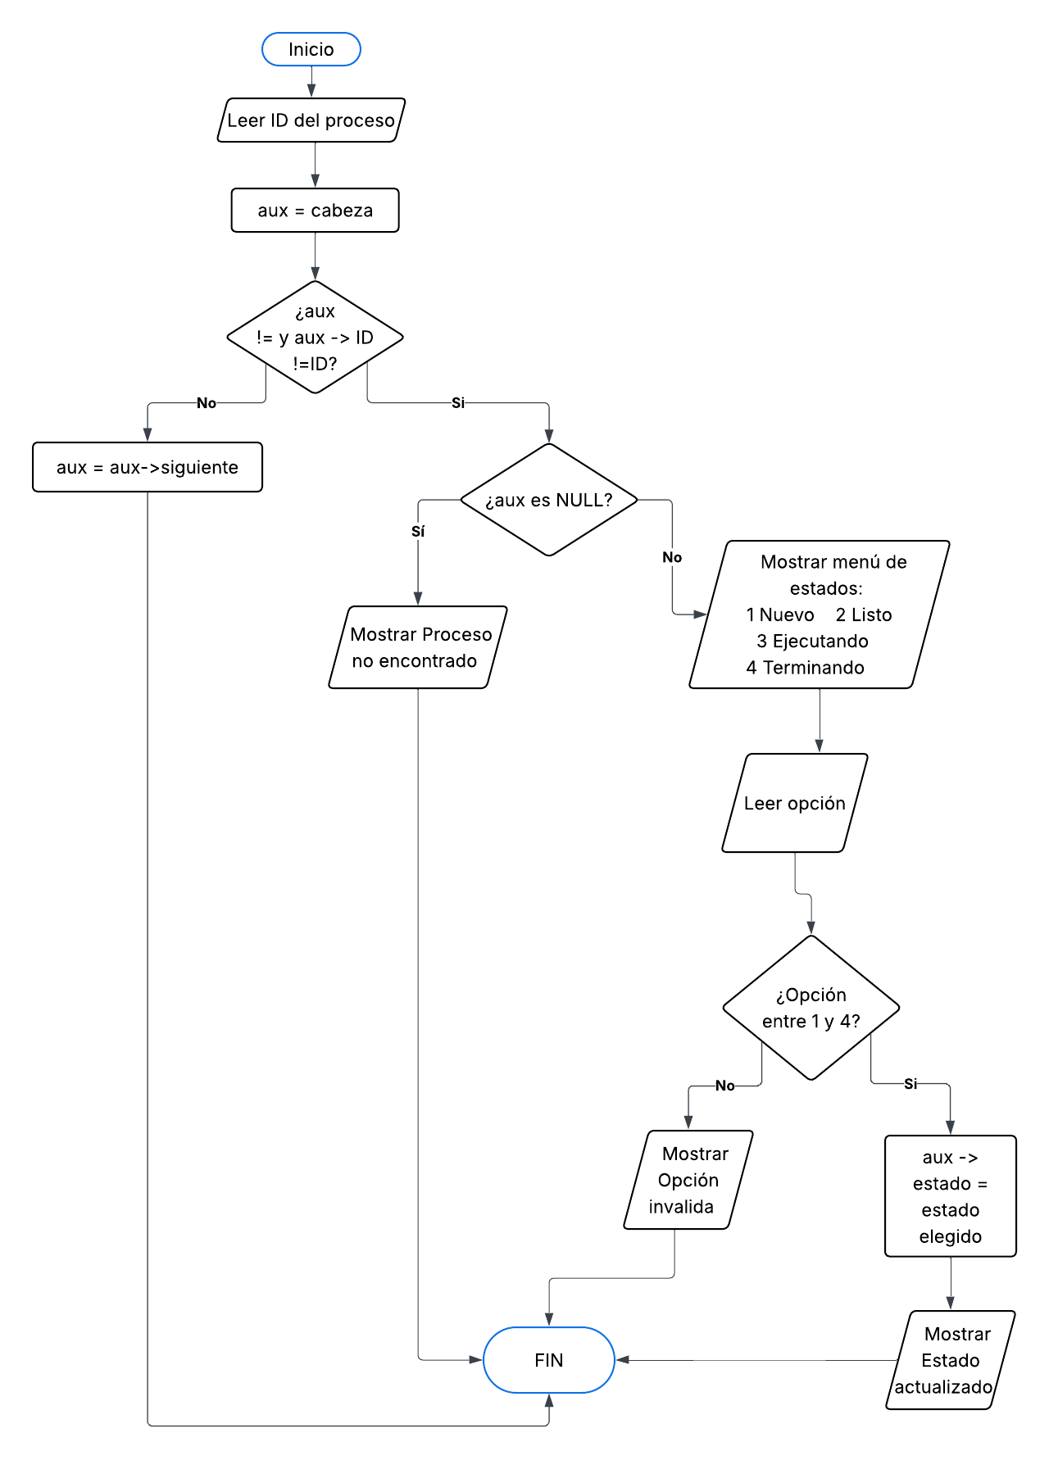
Figura 2. Diagrama de flujo: Cambiar estado del proceso (lista enlazada)
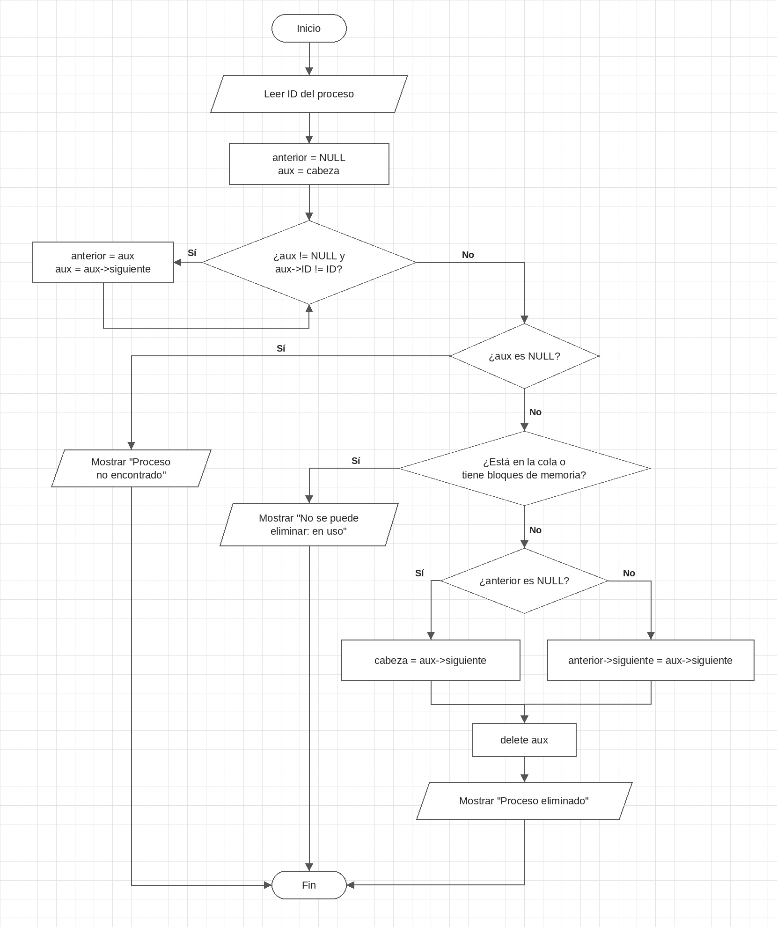
Figura 3. Diagrama de flujo: Eliminar proceso (lista enlazada)

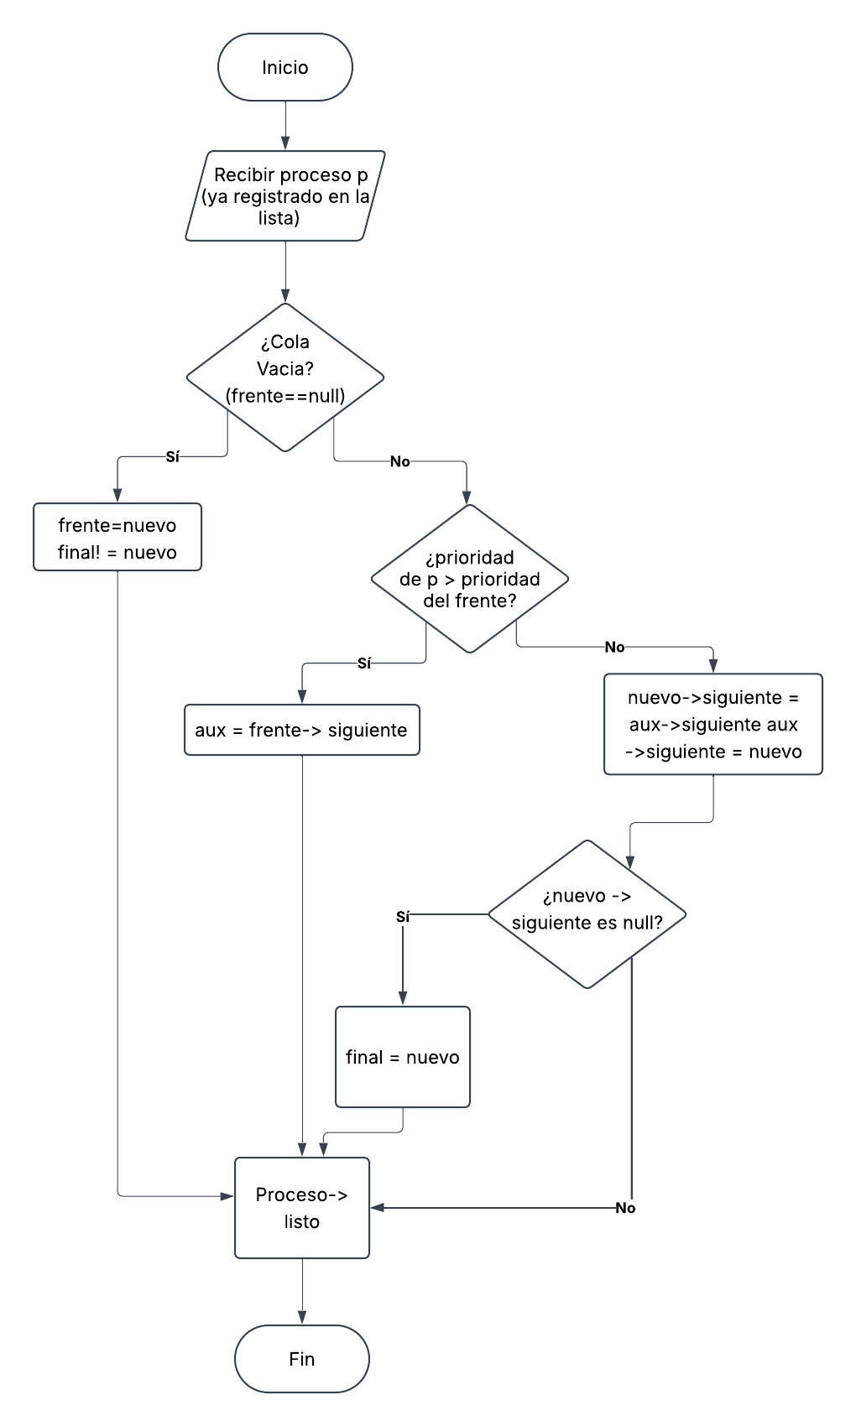
Figura 4. Diagrama de flujo: Encolar según prioridad (cola de prioridad)

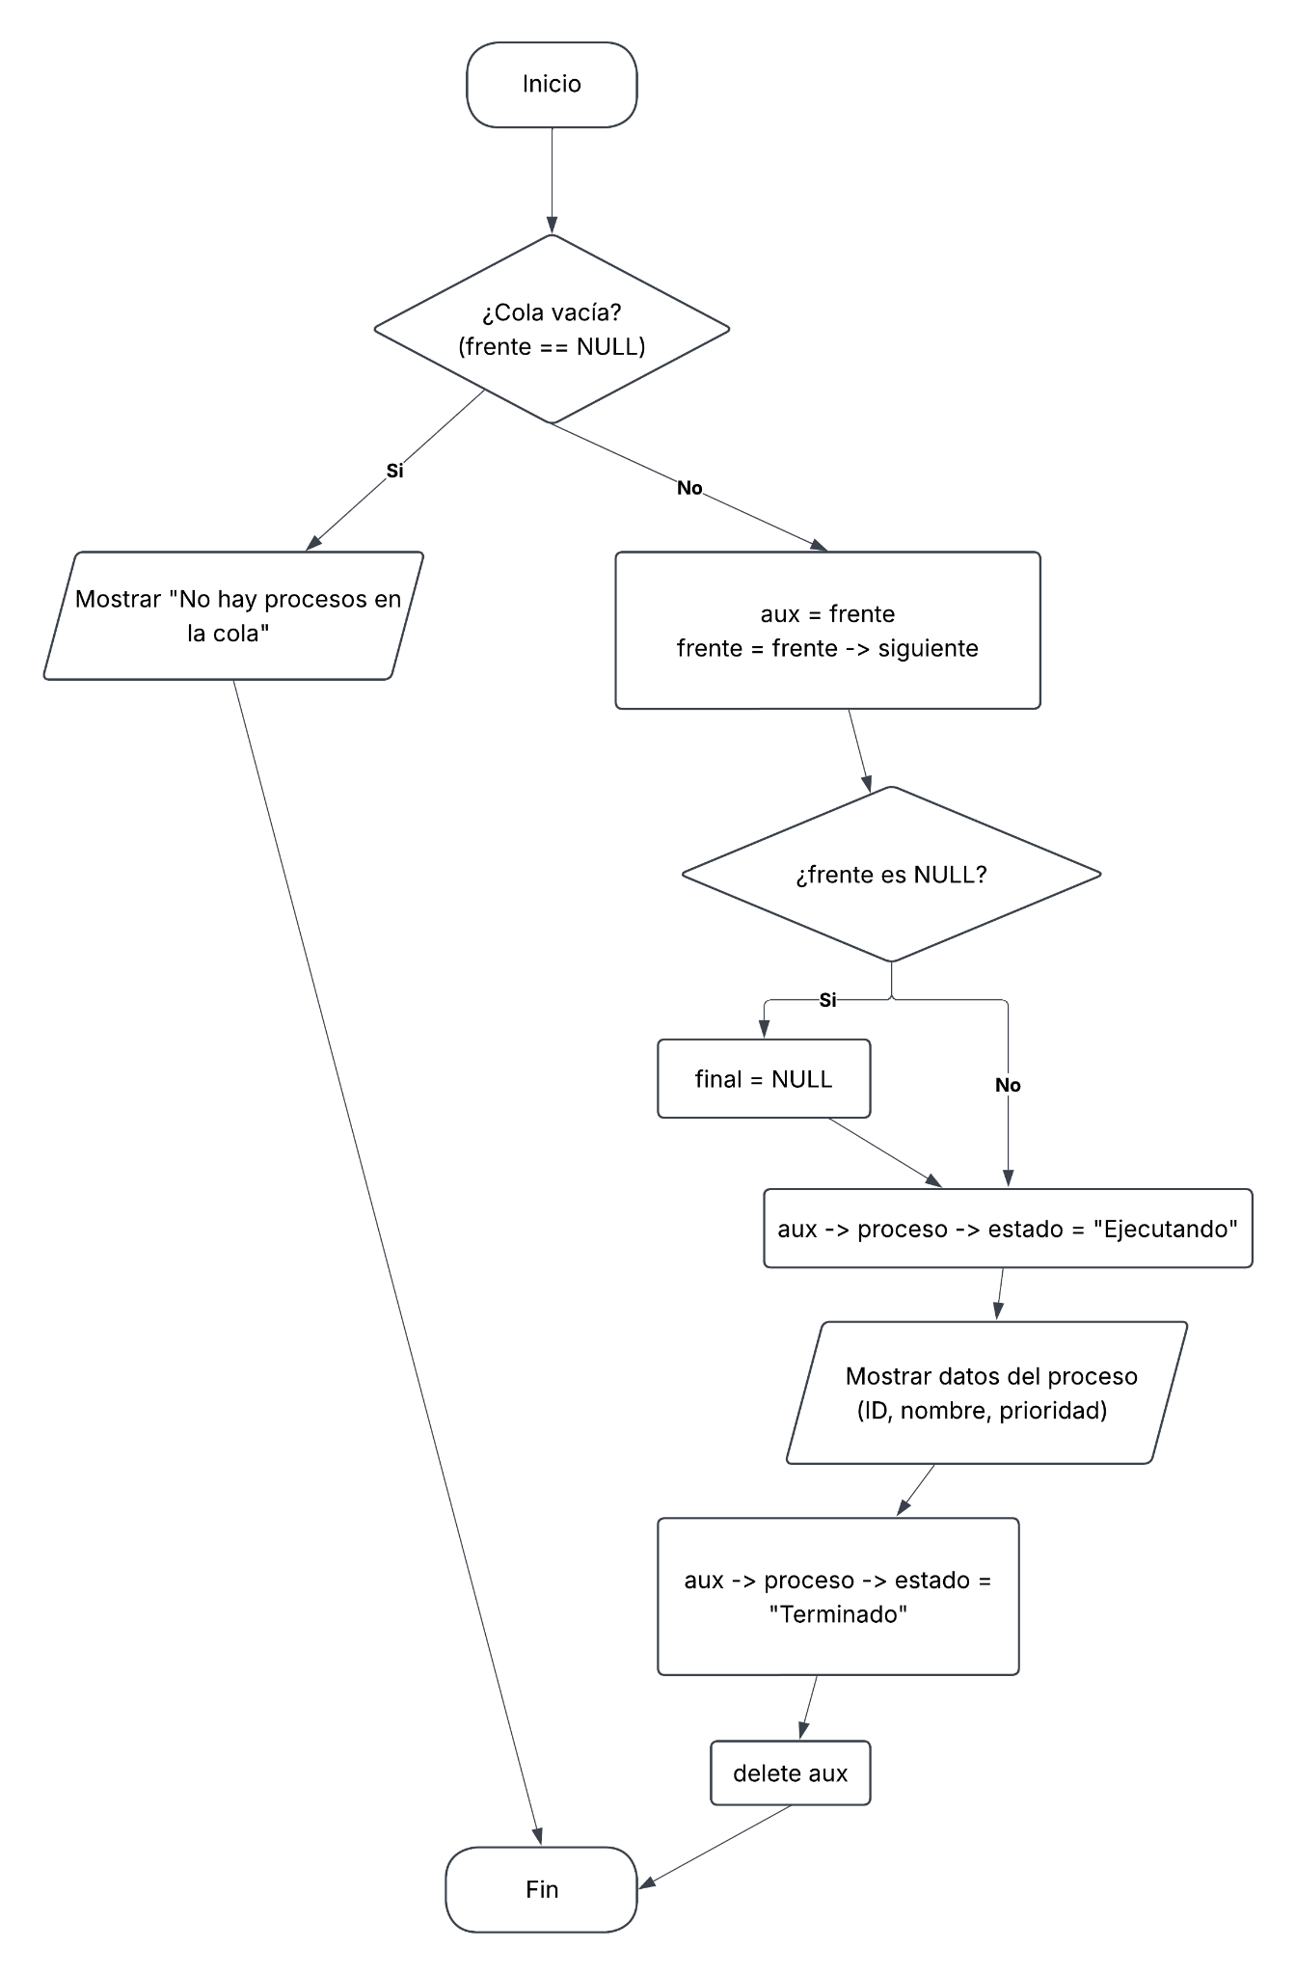

Figura 5. Diagrama de flujo: Desencolar y ejecutar (cola de prioridad)

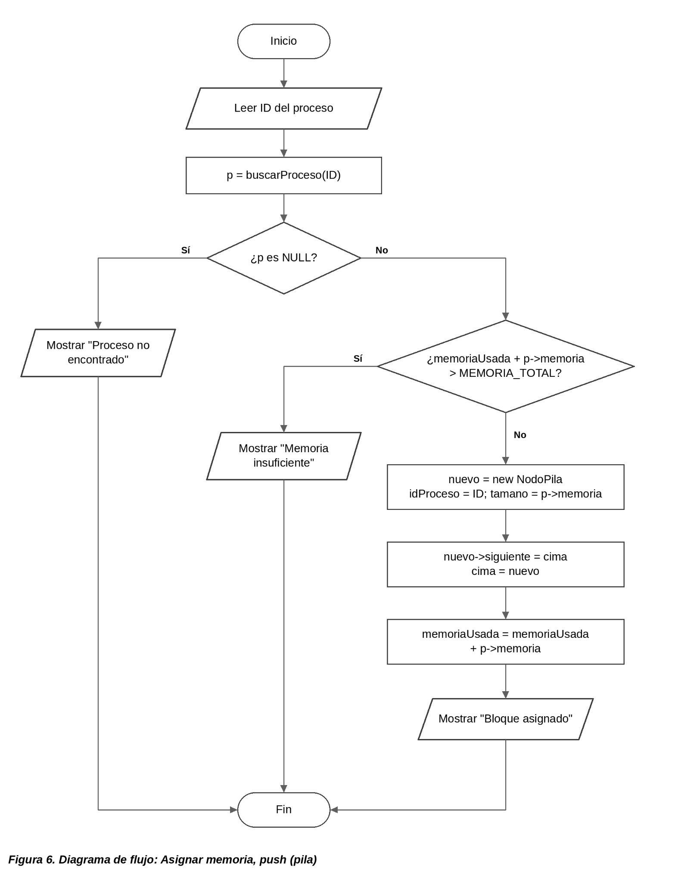

Figura 6. Diagrama de flujo: Asignar memoria, push (pila)
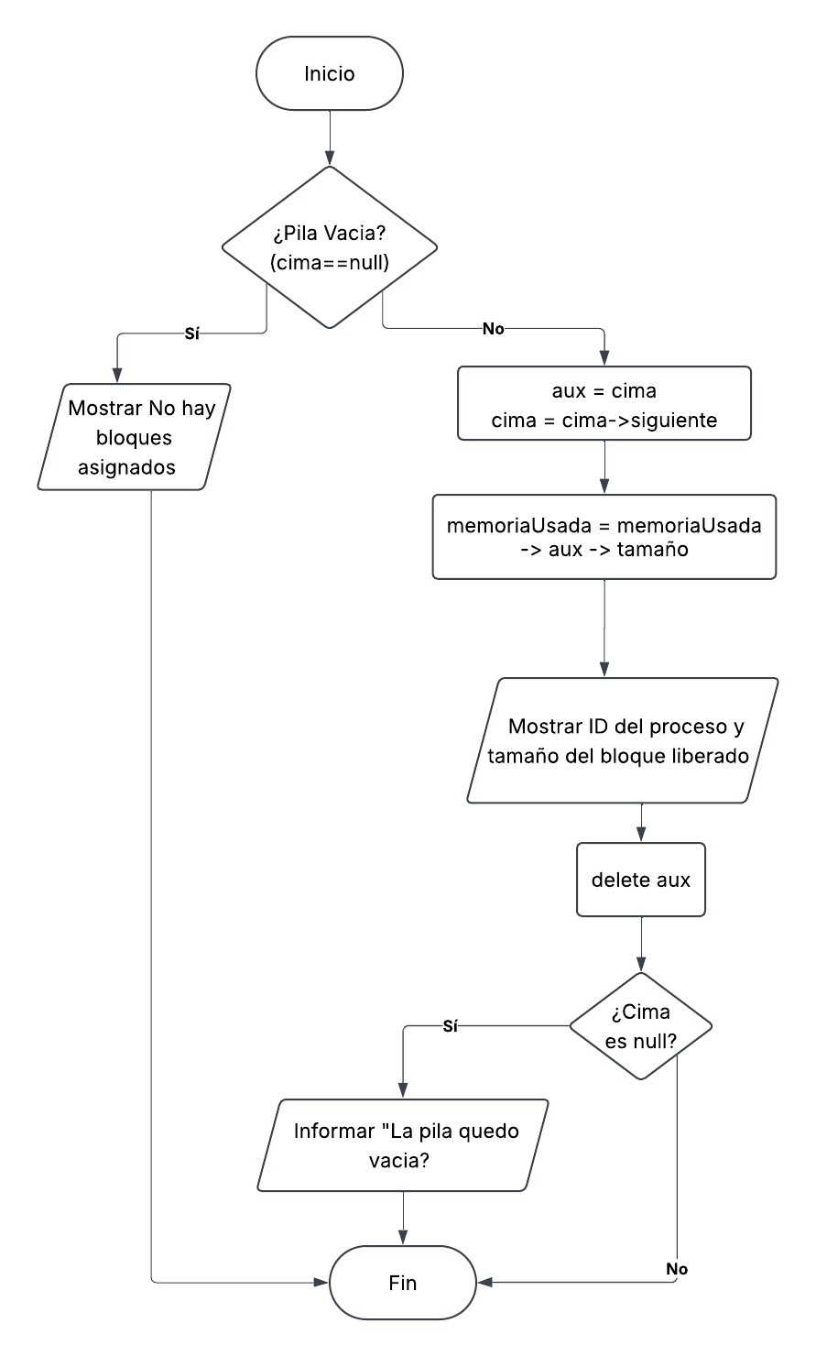
Figura 7. Diagrama de flujo: Liberar memoria, pop (pila)
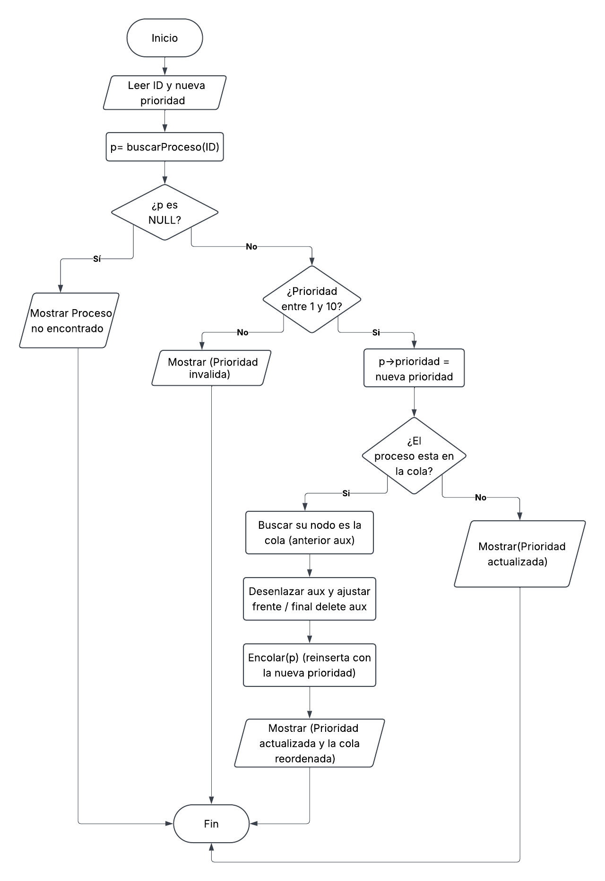
Figura 8. Diagrama de flujo: Modificar prioridad y reordenar la cola
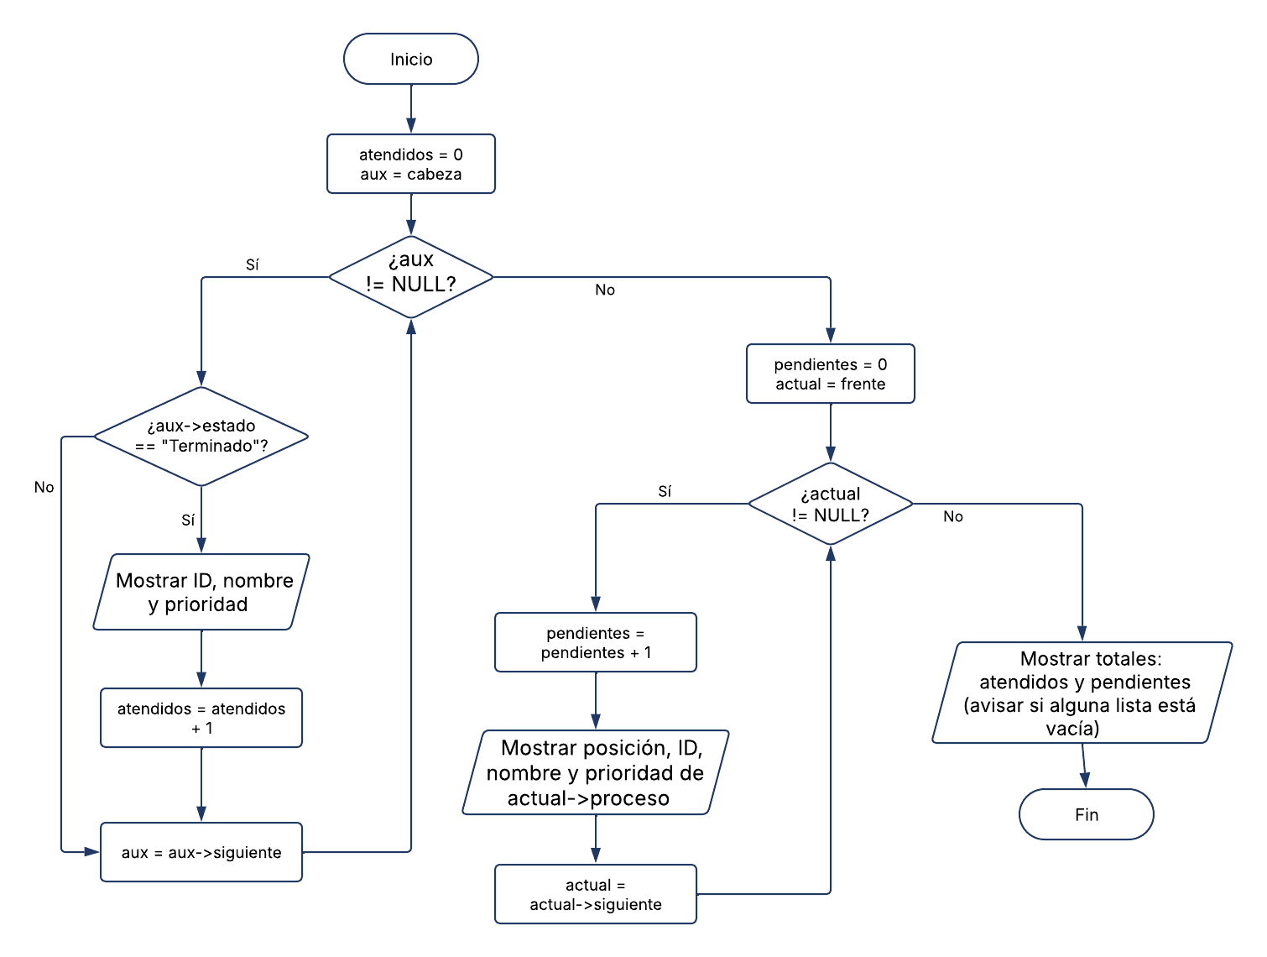
Figura 9. Diagrama de flujo: Listar procesos atendidos y pendientes
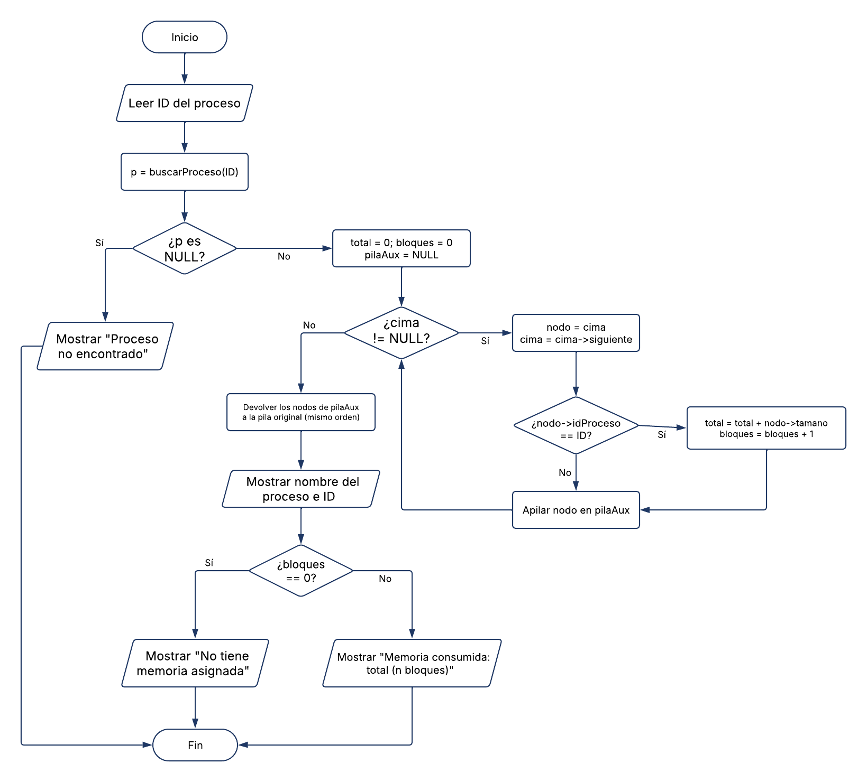
Figura 10. Diagrama de flujo: : Consultar la memoria que consume un proceso

4. Justificación del diseño:
4.1. Ventajas del diseño
- Memoria dinámica: los nodos se crean con new solo cuando se necesitan y se devuelven con delete. No hay capacidad máxima fija ni espacio desperdiciado, a diferencia de un arreglo estático.
- Cada estructura responde a su función: la lista permite recorrer y modificar registros; la cola atiende por el frente al proceso más importante; la pila libera siempre el último bloque asignado.
- Sin duplicación de datos: los datos completos de un proceso existen solo en la lista. La cola guarda un puntero y la pila guarda el ID, así que un cambio de prioridad o de estado se refleja en todo el sistema.
- Desencolar en O(1): al mantener la cola ordenada desde la inserción, la CPU siempre toma el nodo del frente sin buscar. Es la operación más repetida del planificador.
- Push y pop en O(1): el contador memoria Usada evita recorrer la pila para saber si un bloque cabe.
- Integridad de la información: antes de eliminar un proceso se verifica que no esté en la cola ni tenga bloques asignados, y todas las entradas se validan (prioridad de 1 a 10, memoria mayor que cero).
- Seguimiento de procesos: el estado de cada proceso (Nuevo, Listo, Ejecutando, Terminado) permite saber en cualquier momento cuáles fueron atendidos y cuáles siguen pendientes, sin guardar listas duplicadas.
- Prioridades dinámicas: al cambiar la prioridad de un proceso que está en la cola, el sistema la reordena automáticamente, de modo que el frente siempre es el proceso más importante.
4.2. Eficiencia
Sea n el número de elementos de la estructura. La siguiente tabla resume las operaciones principales. El espacio adicional de las operaciones es O(1) porque solo usan punteros auxiliares; las búsquedas con cola o pila auxiliar trasladan los mismos nodos en lugar de copiarlos. El espacio total de cada estructura es O(n), un nodo por elemento.
O(1) = (Constante), operación es inmediata
O(n) = (Lineal), El tiempo de ejecución depende de la cantidad de procesos.

Estructura | Operación | Tiempo | Espacio adicional
Lista | Insertar (al final) | O(n) | O(1)
Lista | Eliminar, buscar, modificar prioridad, cambiar estado | O(n) | O(1)
Cola | Encolar según prioridad | O(n) | O(1)
Cola | Desencolar y ejecutar | O(1) | O(1)
Cola | Mostrar o buscar en la cola | O(n) | O(1)
Pila | Asignar (push) y liberar (pop) | O(1) | O(1)
Pila | Verificar estado o buscar bloques | O(n) | O(1)
Lista y cola | Modificar prioridad y reordenar la cola | O(n) | O(1)
Lista y cola | Listar atendidos y pendientes | O(n) | O(1)
Lista y pila | Consultar memoria de un proceso | O(n) | O(1)

4.3. Alternativas descartadas
● Arreglos estáticos: exigen fijar un tamaño de antemano (se desborda o se desperdicia memoria) y obligan a desplazar elementos al insertar o eliminar en medio.
● Lista doblemente enlazada: no hace falta recorrer hacia atrás en ninguna operación, y la simplemente enlazada ahorra un puntero por nodo.
● Cola FIFO simple (FCFS): no permite atender primero a los procesos más importantes. Por eso se optó por insertar en orden de prioridad, conservando FIFO solo entre procesos de igual prioridad.
● Contenedores de la STL: se descartaron porque la consigna exige implementar las estructuras desde cero con nodos y punteros propios.

4.4. Estructuras de control empleadas
Estas son las estructuras de programación previstas y la razón de cada una. Reemplazan la medición del tiempo real de ejecución, que no forma parte del curso.
Estructura | Qué hace | Dónde se usa y por qué
while | Repite mientras se cumpla una condición. | Recorre lista, cola y pila hasta llegar a NULL. No se conoce la longitud de antemano, por lo que no conviene un for con contador.
do-while | Ejecuta el bloque al menos una vez y luego evalúa la condición. | Ciclo del menú principal: el menú se muestra siempre una vez y se repite hasta elegir "Salir".
switch | Selecciona una de varias ramas según un valor. | Dirige cada opción numerada del menú a su función, más legible que muchos if encadenados.
if / if-else | Ejecuta código según una condición. | Validaciones (prioridad de 1 a 10, memoria > 0, ID repetido), comprobar si una estructura está vacía y casos especiales como insertar o eliminar el primer nodo.
for | Repite un número conocido de veces. | Casos de repetición fija, como dibujar líneas separadoras del menú o recorrer las cuatro opciones de estado.
while (cin.fail()) | Repite hasta que la lectura sea válida. | Si el usuario escribe texto donde se espera un número, se limpia el error con cin.clear() y cin.ignore() para que el programa no se bloquee.
Limitaciones y mejoras futuras
- Insertar un proceso en la lista cuesta O(n) por recorrer hasta el último nodo; un puntero cola a ese último nodo lo reduciría a O(1).
- La pila solo permite liberar el último bloque asignado. Es una simplificación válida para ilustrar LIFO, pero no refleja la gestión real de memoria de un sistema operativo.
- Al reordenar la cola por un cambio de prioridad, el proceso se reinserta detrás de los que ya tienen esa prioridad, por lo que pierde su orden de llegada original.
- La persistencia de datos (RF05) se implementará cuando el curso aborde el manejo de archivos.
En conclusión, la combinación de estas tres estructuras permite desarrollar un sistema organizado y modular que simula algunas de las funciones principales de un sistema operativo. La lista enlazada administra los procesos registrados, la cola de prioridad organiza su atención por parte de la CPU y la pila representa la gestión de la memoria

